Федеральное государственное образовательное бюджетное

учреждение высшего образования

**«Финансовый университет при Правительстве Российской Федерации»**

**(Финансовый университет)**

Колледж информатики и программирования

**ОТЧЁТ**

**По лабораторной/практической работе №1**

Студент: Веремюк Елизавета Александровна

Дисциплина/Профессиональный модуль: УП.02.Учебная практика (Сети)

Выполнил студент

Группы: 3ПКС-120

Преподаватель

Сибирев И.В.

Оценка за работу :_______

**Москва – 2023г.**

**Лабораторная работа №1**

**Цель работы:** Изучение команд /ipconfig, ping, tracert, hostname

**Задание:**

**1.** Получение настроек логических сетевых адаптеров персонального компьютера

**2.** Требуется в отчете предоставить таблицу для ping теста из 4 стран некоторых сайтов. Сайты для проверки

**3.** Проверка доступа к сетевому шлюзу.

# 4. Получить список маршрутов

**Ход работы:**

При помощи команды ipconfig выяснить настройки Вашего активного логического сетевого адаптера.

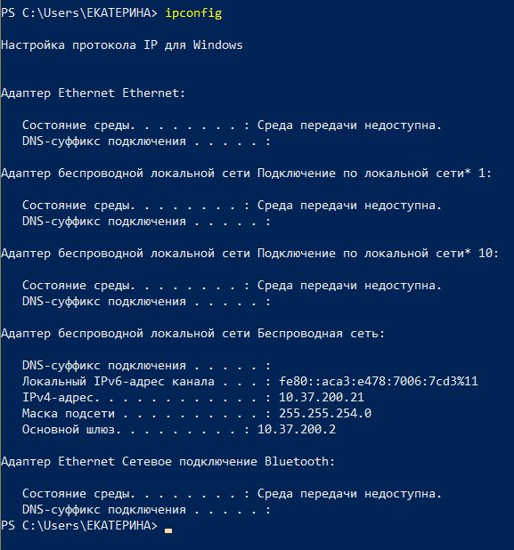

Рисунок 1. Команда ipconfig

Можно попытаться проверить достучавшись до основного шлюза командой, в нашем случае, ping 10.37.22.1

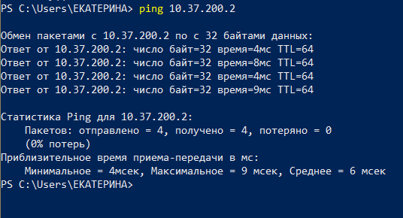

Рисунок 2. Команда ping

Проверка доступа к интернету

Доступ к интернету можно проверить командой ping. Включая и отключая впн можно проверить доступность сайта из того или иного региона

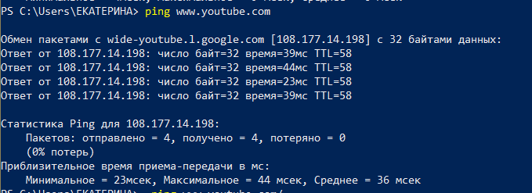

Рисунок 3. Команда ping [www.youtube.com](http://www.youtube.com) с русским ip

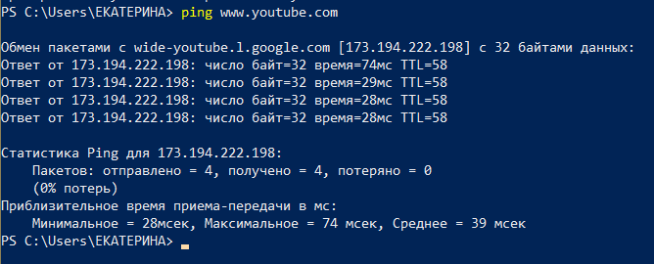

Рисунок 4. Команда ping [www.youtube.com](http://www.youtube.com) с Нидерландов

|  |  |  |  |
| --- | --- | --- | --- |
| Сайт | Россия | Нидерланды | Германия |
| <https://stackoverflow.com/questions/5898011/jquery-javascript-filtering-html-object-from-ajax-response> | Доступ есть | Доступ есть | Доступ есть |
| <https://ru.pinterest.com/> | Доступ есть | Доступ есть | Доступ есть |
| <https://www.twitch.tv/terablade> | Доступ есть | Доступ есть | Доступ есть |
| <https://w4.cuevana3.ai/> | Доступа нет | Доступ есть | Доступ есть |
| <https://kip.eljur.ru/journal-messages-action> | Доступ есть | Доступ есть | Доступ есть |
| <https://dev.1c-bitrix.ru/community/webdev/user/16002/blog/479/> | Доступ есть | Доступ есть | Доступ есть |
| <https://www.youtube.com/watch?v=ZECkSAuy6sg&ab_channel=%D0%A2%D0%B5%D0%BB%D0%B5%D0%BA%D0%B0%D0%BD%D0%B0%D0%BB%D0%AE> | Доступ есть | Доступа нет | Доступа нет |
| <https://cloud.mail.ru/public/QaCU/7uQUyPrGD> | Доступ есть | Доступ есть | Доступ есть |
| <https://ananasprint.ru/spm/#/> | Доступ есть | Доступ есть | Доступ есть |
| <https://mail.rambler.ru/> | Доступ есть | Доступ есть | Доступ есть |
| <https://www.mozilla.org/ru/firefox/> | Доступ есть | Доступ есть | Доступ есть |
| <https://www.yahoo.com/> | Доступ есть | Доступ есть | Доступ есть |
| <http://translit-online.ru/> | Доступ есть | Доступ есть | Доступ есть |
| <https://github.com/IvanSibirevV2/KipFin_Lab_2023_v0_Git0/blob/main/%D0%A3%D0%BF_02_3%D0%9F%D0%9A%D0%A1_120_220/> | Доступ есть | Доступ есть | Доступ есть |
| <https://rutube.ru/video/9eec837c57f774773da9afb1aad1cf93/> | Доступ есть | Доступа нет | Доступ есть |

# Определение пути IP-пакета:

# 

# Сайт, до которого наибольшее время пинга и колличество узлов -

# Сайт, до которого наименьшее время пингов и колличество узлов -

# Netstat выводит перечень сетевых соединений и прослушиваемых портов локального узла.

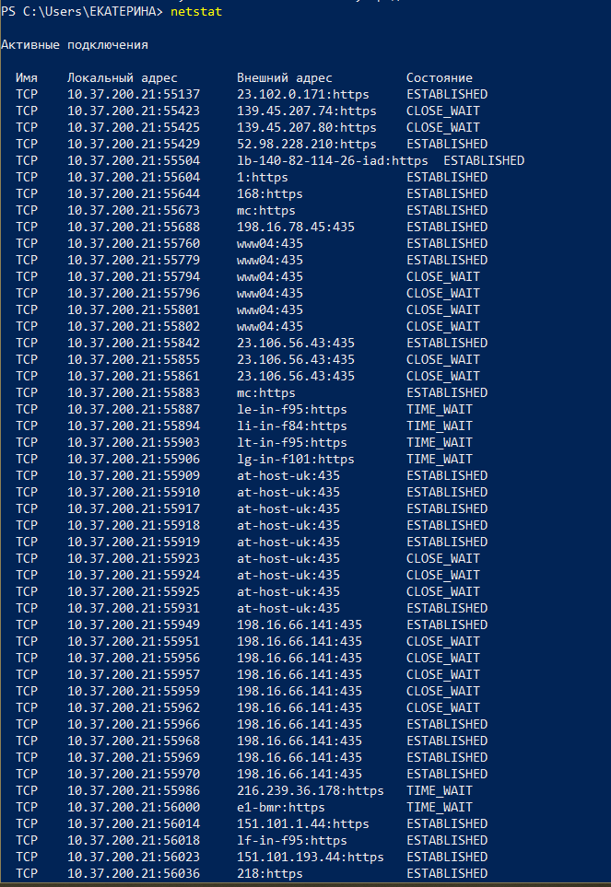

Рисунок 5. Команда netstat

Спустя пять лет оно, о ура, остановилось:

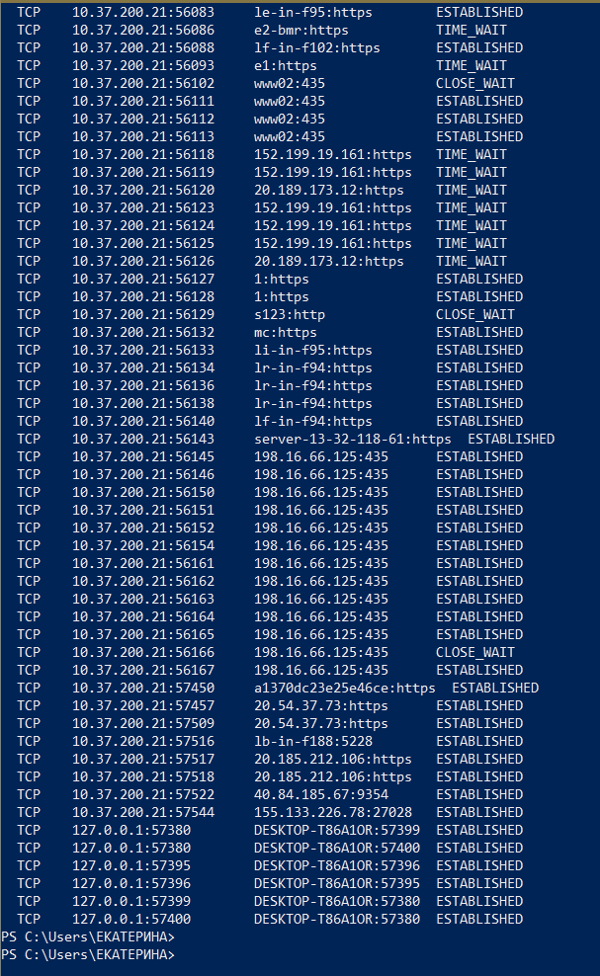

Рисунок 6. Все еще команда netstat

Получен список маршрутов:

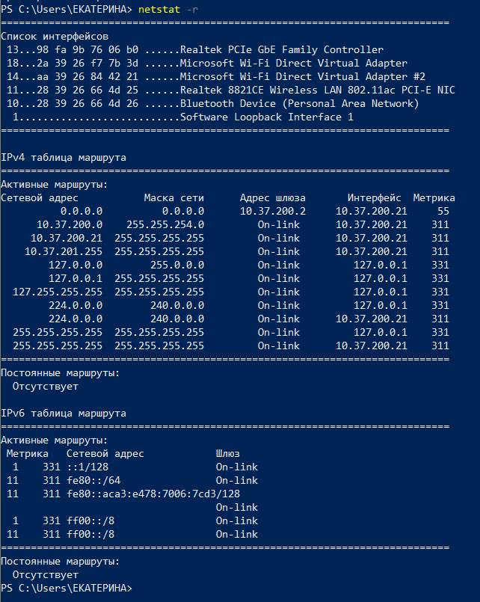

Рисунок 7. Команда netstat

Получение списка активных TCP-соединений локального компьютера без преобразования IP-адресов в символьные имена DNS:

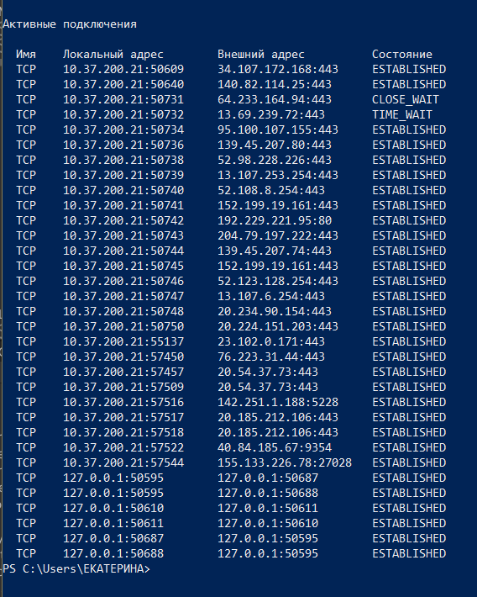

Рисунок 8. netstat -n

Получение списка прослушиваемых компьютером портов TCP и UDP с и без преобразования IP-адресов в символьные имена DNS:

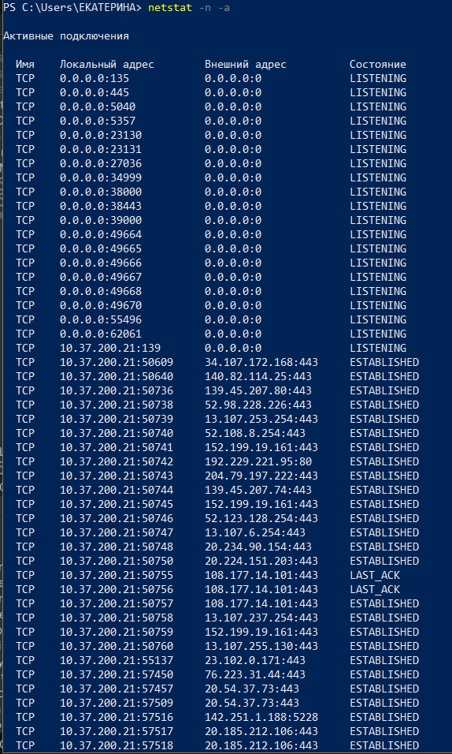

Рисунок 8. netstat –n –а

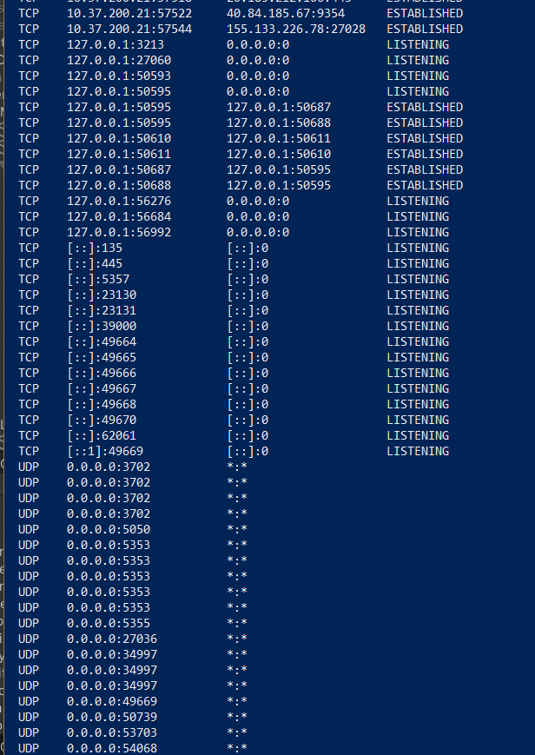

Рисунок 9. netstat –n –а продолжение

Таблица трансляций ip/mac адресов:

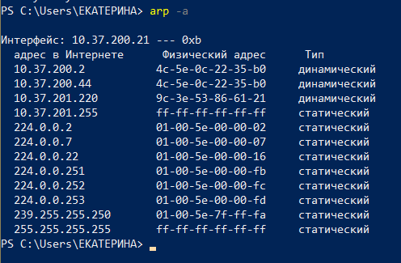

Рисунок 10. Команда arp –a

Если запустить команду route print -4, то увидим таблицу ipv4, расшифруем ее. Здесь 4 колонки – сетевой адрес, маска сети, адрес шлюза, интерфейс, метрика.

Сетевой адрес – это IP-адрес, адрес сети, или адрес 0.0.0.0 используемый для шлюза по умолчанию Маска сети (Netmask) - маска сети. Для каждого айпи адреса соответствует своя стандартная маска. Адрес шлюза (Gateway) - IP-адрес шлюза, через который будет выполняться отправка пакета для достижения конечной точки. Интерфейс (Interface) - IP-адрес сетевого интерфейса, через который выполняется доставка пакета конечной точке маршрута. Метрика (Metric) - значение метрики (1-9999). Метрика представляет собой числовое значение, позволяющее оптимизировать доставку пакета получателю, если конечная точка маршрута может быть достижима по нескольким разным маршрутам. Чем меньше значение метрики, тем выше приоритет маршрута.

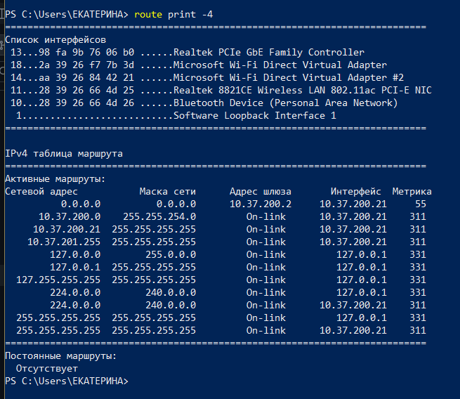

Рисунок 11. Команда route print -4

Требуется получить таблицу маршрутизации для данного компьютера



Рисунок 12. таблица маршрутизации

Вывод: Я изучила нужные команды и проработала выданные задания.